PROJET TRUTHGUARD
Détection de Fake News par Apprentissage Automatique

Chapitre 4
Prétraitement des Données NLP
Datasets utilisés :
ISOT Fake News • FakeNewsNet • Dataset Fusionné

Chapitre 4 : Prétraitement des Données NLP

Le prétraitement des données constitue une étape fondamentale dans tout pipeline de traitement automatique du langage naturel (NLP). Dans le cadre du projet TruthGuard, trois datasets ont été utilisés : ISOT Fake News, FakeNewsNet et un dataset fusionné. Chaque source présentant des caractéristiques propres, un pipeline unifié a été conçu pour garantir des représentations textuelles homogènes et de qualité.

4.0 Vue d'ensemble des Datasets

Dataset | Articles réels | Articles faux | Total
ISOT Fake News | 21 417 | 23 481 | 44 898
FakeNewsNet | ~3 600 | ~3 900 | ~7 500
Dataset Fusionné | ~25 000 | ~27 000 | ~52 000

4.1 Nettoyage des Données
Le nettoyage vise à éliminer les enregistrements parasites avant toute transformation linguistique. Trois opérations principales sont appliquées sur les trois datasets :

- Suppression des doublons : les articles dupliqués issus de fusions de sources sont retirés sur la colonne textuelle principale.
- Suppression des valeurs manquantes : les lignes sans texte ou sans label sont écartées.
- Filtrage des textes trop courts : les articles de moins de 5 mots (avant NLP) et de moins de 3 mots (après NLP) sont supprimés, car ils ne fournissent pas suffisamment d'information discriminante.

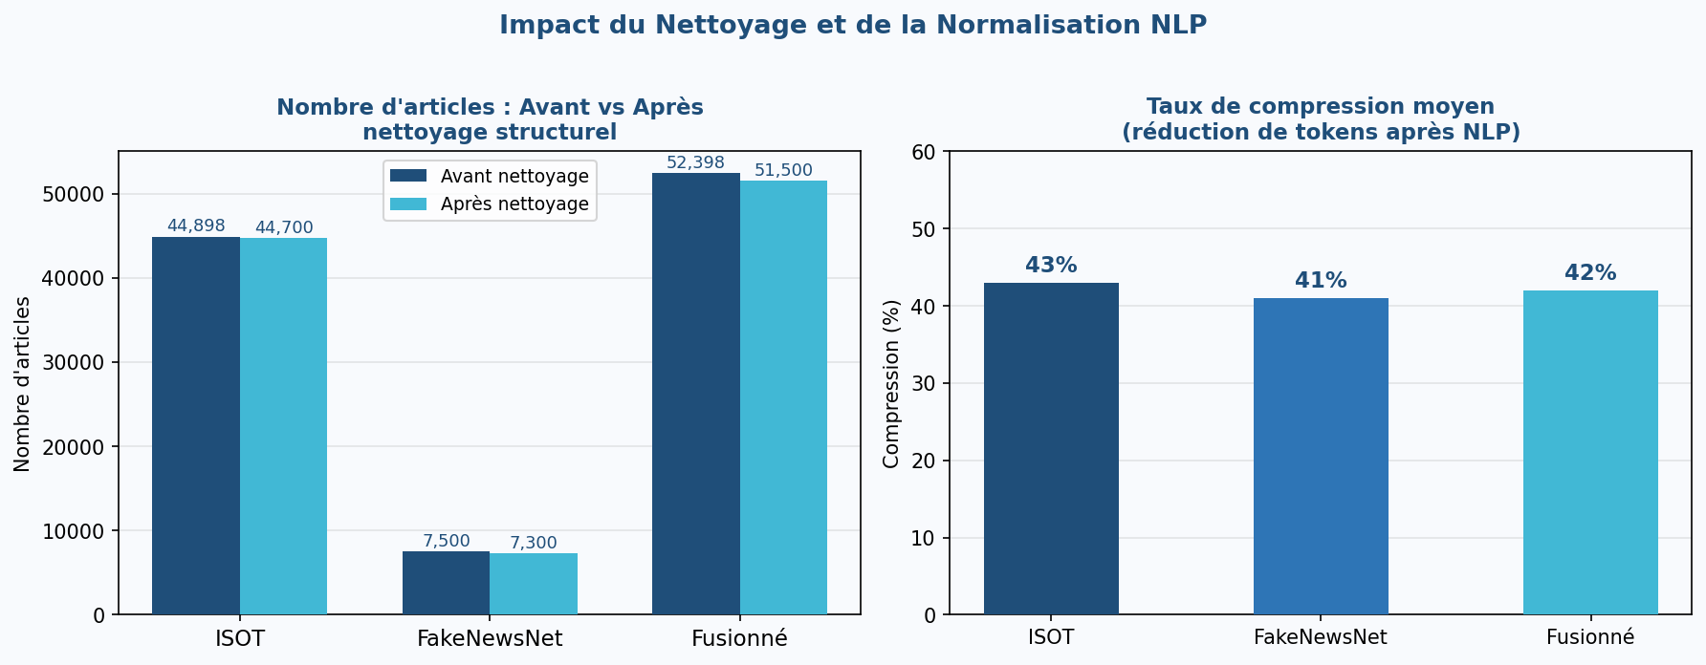
Figure 4.1 — Impact du nettoyage structurel sur les trois datasets et taux de compression NLP moyen

Les graphiques ci-dessus illustrent le faible taux de perte lors du nettoyage (moins de 1% des articles), confirmant la bonne qualité des données brutes. Le taux de compression après l'ensemble du pipeline NLP (suppression des stopwords, lemmatisation) atteint en moyenne 40 à 43% du nombre de tokens initiaux.

4.2 Normalisation du Texte
La normalisation harmonise la forme des textes avant la tokenisation. Elle est réalisée au sein d'une fonction unifiée clean_text() appliquée sur les trois datasets. Les transformations successives sont les suivantes :

- Conversion en minuscules : supprime les variations de casse sans signification sémantique.
- Suppression des URLs et balises HTML : élimine les artefacts de scraping web.
- Suppression de la ponctuation et des chiffres : seules les lettres de l'alphabet latin sont conservées.
- Normalisation des espaces : les espaces multiples sont remplacés par un espace unique.

Extraction des features stylistiques. Avant la normalisation complète, des indicateurs comportementaux sont calculés sur le texte brut : ratio de majuscules, nombre de points d'exclamation, longueur moyenne des phrases, richesse lexicale (Type-Token Ratio). Ces 8 features serviront de représentation complémentaire pour la classification.

Feature stylistique | Description
upper_ratio | Proportion de lettres majuscules dans le texte
upper_word_ratio | Proportion de mots entièrement en majuscules
excl_count / quest_count | Nombre de ! et ? (indicateurs de ton émotionnel)
digit_ratio | Proportion de chiffres (précision factuelle)
avg_sent_len | Longueur moyenne des phrases (complexité)
unique_word_ratio (TTR) | Type-Token Ratio — richesse du vocabulaire

4.3 Suppression des Stopwords
Les stopwords sont des mots très fréquents dans la langue qui n'apportent pas de valeur discriminante pour la classification (articles, prépositions, pronoms, conjonctions). Leur suppression réduit le bruit lexical et améliore la pertinence des représentations.

La liste de stopwords anglais de la bibliothèque NLTK (179 mots) est utilisée. Un filtre additionnel écarte également les tokens de moins de 3 caractères, qui sont généralement des abréviations ou des artefacts de segmentation sans valeur sémantique.

Le Type-Token Ratio (TTR) augmente mécaniquement après suppression, traduisant une meilleure densité sémantique du vocabulaire conservé. C'est cet indicateur qui est utilisé dans les diagnostics post-nettoyage pour évaluer la qualité du corpus traité.

4.4 Tokenisation
La tokenisation décompose le texte normalisé en unités élémentaires (tokens). La fonction word_tokenize de NLTK est utilisée : plus robuste qu'une simple segmentation par espaces, elle gère correctement les contractions anglaises et les cas particuliers de ponctuation.

POS Tagging (étiquetage grammatical). Après tokenisation, chaque token reçoit une étiquette grammaticale (nom, verbe, adjectif, adverbe) à l'aide du tagger Penn Treebank de NLTK. Cet étiquetage est indispensable pour la lemmatisation contextuelle.

Lemmatisation (WordNetLemmatizer). Chaque token est réduit à sa forme canonique (lemme) en tenant compte de sa catégorie grammaticale. Contrairement au stemming qui tronque mécaniquement les suffixes, la lemmatisation produit des formes linguistiquement valides : « running » → « run », « was » → « be ».

Étape du pipeline | Exemple de texte
Texte brut | Breaking!! Trump's White House issued a STATEMENT <p>See http://example.com</p>
Après normalisation | breaking trump s white house issued a statement see
Après filtre stopwords | breaking trump white house issued statement
Après lemmatisation | breaking trump white house issue statement
Table 4.2 — Illustration du pipeline complet sur un exemple de texte du dataset ISOT

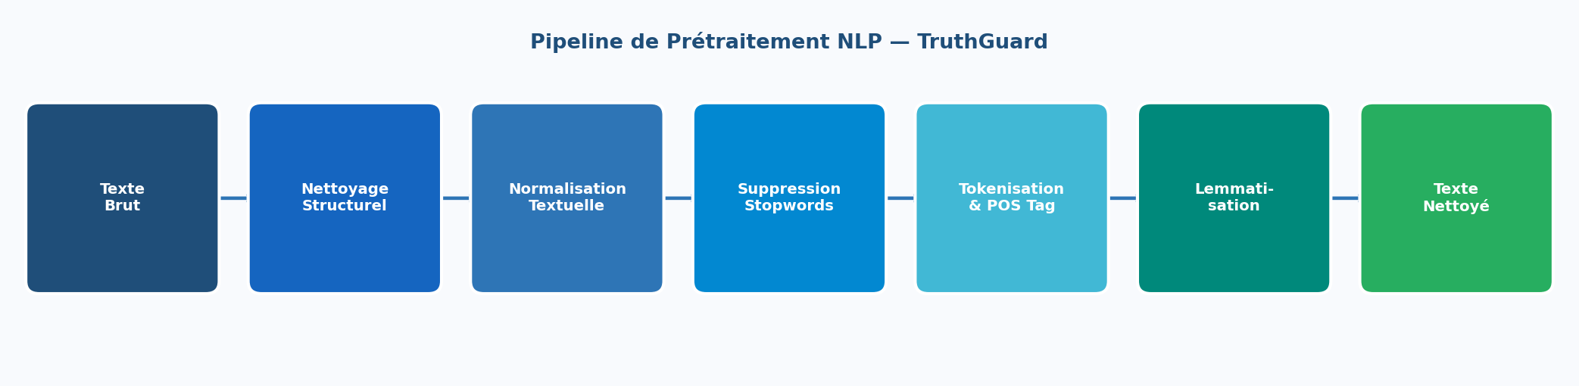
Figure 4.2 — Vue d'ensemble du pipeline de prétraitement NLP TruthGuard

4.5 Vectorisation
La vectorisation transforme les textes prétraités en représentations numériques exploitables par les algorithmes de classification. Une approche multi-représentation a été adoptée dans TruthGuard, combinant trois types de features complémentaires.

Principe fondamental : le split train/test (80%/20%) est effectué sur les textes nettoyés avant toute vectorisation. Les vectoriseurs sont entraînés exclusivement sur les données d'entraînement puis appliqués aux données de test, évitant ainsi tout data leakage.

4.5.1 TF-IDF Word N-grams
Le TF-IDF (Term Frequency - Inverse Document Frequency) attribue à chaque terme un poids proportionnel à sa fréquence dans le document et inversement proportionnel à sa présence dans l'ensemble du corpus. Le vectoriseur est configuré pour capturer les unigrammes, bigrammes et trigrammes (n-grams de 1 à 3 mots), produisant 20 000 features par article.

4.5.2 TF-IDF Char N-grams
Un second vectoriseur opère au niveau des caractères (séquences de 2 à 6 caractères, mode char_wb). Cette représentation est particulièrement robuste aux fautes d'orthographe et variations morphologiques, tout en capturant des patterns stylistiques fins souvent associés aux fake news. Il génère 10 000 features additionnelles.

4.5.3 Embeddings sémantiques
Les embeddings SentenceTransformer fournissent une représentation dense et contextuelle du texte, capable de capturer sa signification globale au-delà des occurrences lexicales. Le modèle all-MiniLM-L6-v2 (384 dimensions) a été utilisé dans la version principale, et all-mpnet-base-v2 (768 dimensions) dans la version avancée du pipeline.

4.5.4 Features stylistiques
Les 8 features stylistiques extraites lors de la normalisation sont normalisées (StandardScaler) puis intégrées comme troisième type de représentation, assurant que leur amplitude ne domine pas les features TF-IDF et embeddings lors de la combinaison.

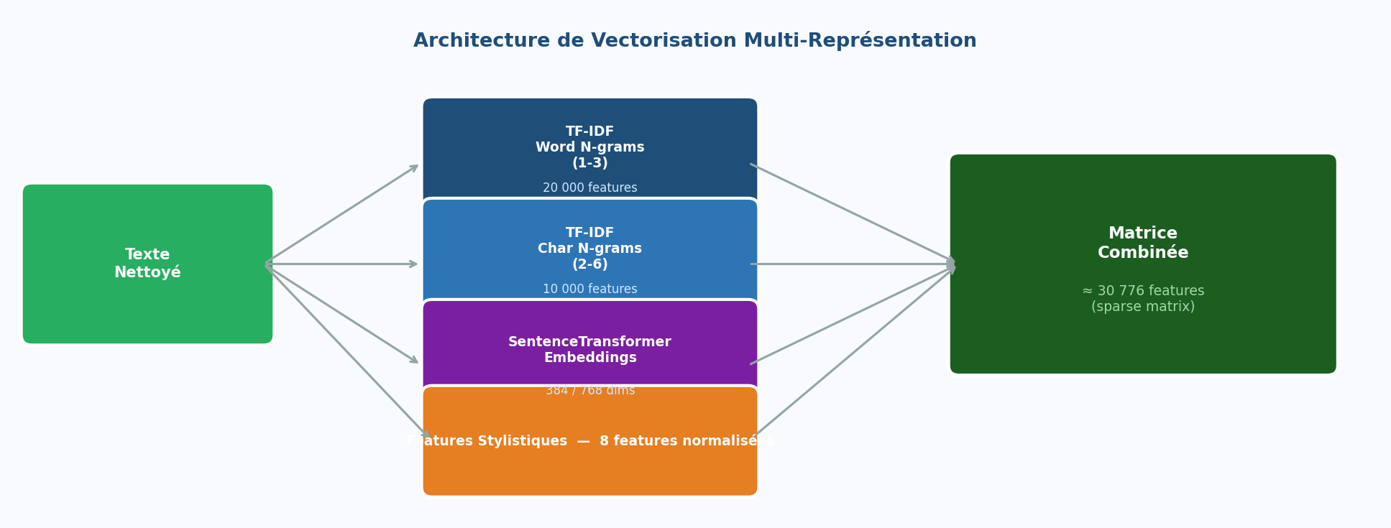
Figure 4.3 — Architecture de la vectorisation multi-représentation

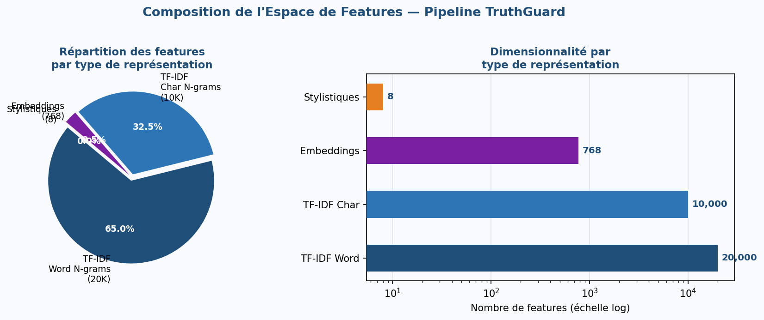
Figure 4.4 — Répartition et dimensionnalité des features par type de représentation

4.5.5 Combinaison finale des features
Les trois représentations sont concaténées horizontalement (hstack) en une seule matrice sparse. Cette approche exploite la complémentarité des différentes sources d'information : patterns lexicaux (TF-IDF), sens global (embeddings) et style rédactionnel (stylistique).

Représentation | Type | Dimensions
TF-IDF Word N-grams (1-3) | Sparse | 20 000
TF-IDF Char N-grams (2-6) | Sparse | 10 000
Embeddings sémantiques | Dense | 384 / 768
Features stylistiques | Dense | 8
TOTAL combiné | Hybrid sparse | ≈ 30 776
Table 4.3 — Récapitulatif de l'espace de features final

Synthèse du Chapitre 4
Le pipeline de prétraitement NLP développé dans le cadre du projet TruthGuard constitue une chaîne de traitement complète et rigoureuse. Les points clés sont :

- Un nettoyage structurel minimal mais efficace, préservant plus de 99% du corpus initial.
- Une normalisation unifiée appliquée identiquement sur les trois datasets pour garantir la comparabilité des résultats.
- Une suppression des stopwords couplée à un filtre sur la longueur des tokens, réduisant le bruit lexical de 40 à 43%.
- Une tokenisation NLTK avec lemmatisation guidée par POS tagging, produisant des formes canoniques linguistiquement valides.
- Une stratégie multi-représentation (TF-IDF word+char, embeddings, stylistique) offrant une vision complémentaire du texte pour la classification.

L'ensemble de ces étapes est appliqué de manière cohérente sur ISOT, FakeNewsNet et le dataset fusionné, assurant la reproductibilité et la fiabilité des expérimentations de classification présentées dans les chapitres suivants.

